主线任务系统
主线分支 | 版本号 | 撰写者 | 编辑日期 | 审核人
5.1.1 | 1.0.0 | 何博文 | 2023.03.10 | 何博文

黑色：正文文本
红色：着重文字
蓝色：配置表
绿色：图片说明
目录
1. 设计目的 2
2. 文档概述 2
3. 流程 2
4. 详细功能 2
4.1界面入口逻辑 2
4.2主线和支线详情功能界面 4
5. 配置表 6
6. 功能拓展 6

设计目的
增加一条主线任务，将围绕世界观剧情进行展开游戏行为，使用户更加融入游戏氛围，增强目标性和养成感。

文档概述
主线任务系统的基本开发内容，功能使用交互等。

流程
无。

详细功能
用户在主线任务面板看到任务信息，点击任务将引导至对应的功能界面（如果指向明确）。根据不同任务事件类型，完成对应事件，获取奖励，激活下一级任务。

4.1界面入口逻辑
进入游戏默认是一个已收缩的图标“”，在主界面左侧显示，如下图：

——任务的图标展示
点击该图标，展开次级小界面，

——次级小界面的展示
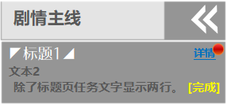
——次级小界面详情

次级界面有关操作与展示信息如下：
◆界面还原
点击右上角收缩按钮，界面向左侧收回，收起成图标“”。
◆文本显示
该界面显示任务标题[标题1]，详细的任务描述文本[文本2]，[标题1]设最大16个字符，[文本2]字符数暂不定，只预留两行的文字量（策划配置详细文案控制字数在20以内），字色由UI设计，标题、任务描述文本、详情、完成情况的字样要有区别度。
◆任务完成状态
任务未完成时无任何状态，完成后显示“完成”，此时点击，该任务隐藏显示下一个任务文本，同时弹获取奖励道具的通用界面。
主线任务无需接取的行为操作，只要确认完成后会自动触发下一级任务。
◆任务详情界面
点击“详情”进入主线和支线的任务详情面板，如下图。注意：此时红点代表支线完成后有可领取奖励，因支线任务极其难完成无需在此常态显示，且奖励极其丰厚，需要用户自己去确认领取强化获得体验。
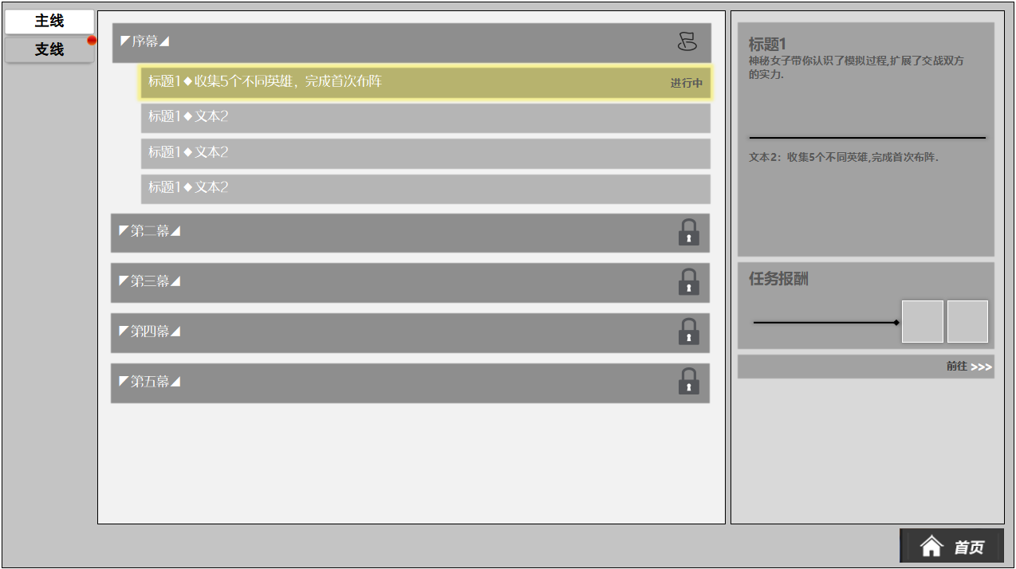
——主线任务详情功能界面
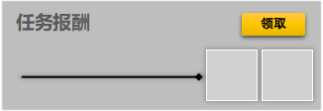
——任务详情界面完成任务时的状态显示

4.2主线和支线详情功能界面
从“详情”点击进入该全屏界面，默认显示主线任务页签下当前任务的面板详情。

4.2.1主线任务的信息展示和交互逻辑
◆左侧任务目录
左侧显示基本的任务目录，总计16章节全部显示，包括已经完成的和未解锁的（已经完成的是下拉菜单收起的状态，未解锁的直接不能点击）。
整个任务目录的解锁展开与玩家实际主线副本的章节进度一致，例：玩家进入游戏即可打第一章副本，那么主线第一章任务就已经解锁了，可以查看下拉菜单栏里所有的任务内容；后续同理。
点击进入该界面默认聚焦在当前正在进行的任务条目，置顶，无论之前是否有完成的章节任务。文字面板显示内容见以下文字描述。
◆右侧任务描述面板
标题1——剧情概括[title1]，长度16字符；
文本1——剧情描述[text1]，长度40字符；
文本2——任务描述[text2]，长度40字符；
任务奖励栏需要最大放置4个道具，下方点击“前往”跳转指向目标页。
注意：如果在主界面时“完成”状态未点击，或者在此界面上完成了任务，任务奖励面板出现“领取”按钮，点击弹出奖励道具获得界面。

4.2.2支线任务功能界面
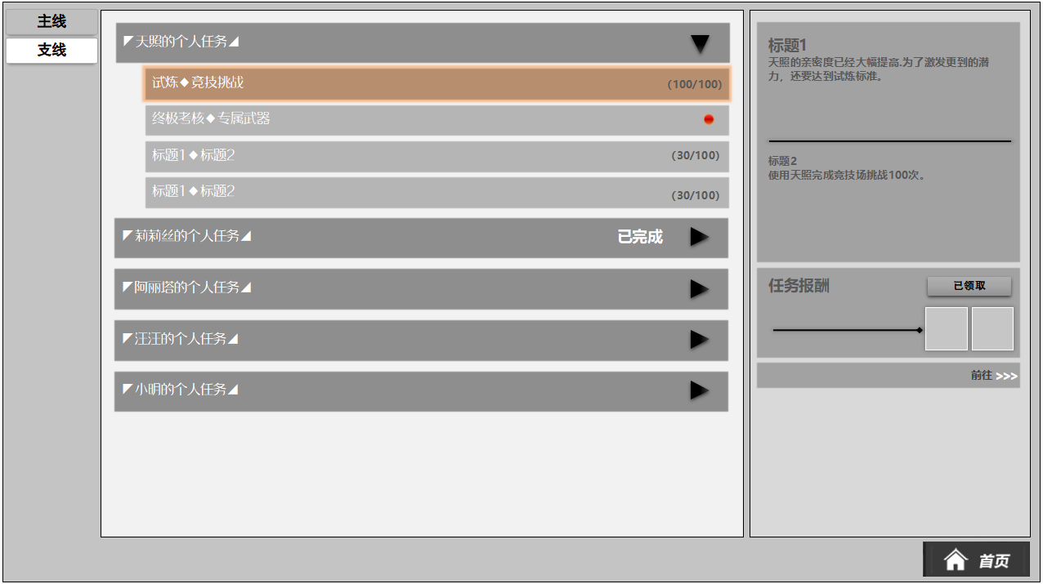
——支线任务详情功能界面
基本功能、交互方式和主线面板一致。
◆任务触发与显示
支线的触发式特定英雄的获得，一旦获得了该英雄，个人任务栏开启，详细任务条目的解锁需要先培养角色亲密度，达到指定等级后会解锁个人任务。如果没有指定英雄，不需要支线页签。默认显示首个英雄首个正在进行的任务（排序方式，英雄名字首字母顺序）。已经完成的任务面板不用清。增加一个“完成”状态角标显示即可。
◆进度显示
支线个人任务以收集、进度类事件任务为主且数量巨大，正在进行中的任务需要全部直观显示进度。如上“30/100”。

配置表
增加配置——Mainstory_data，参数如下，

功能拓展
暂无 。

